**Физкультурное развлечение для детей старшей группы,**

**посвященное 23 февраля**

**УДАЛЫЕ**

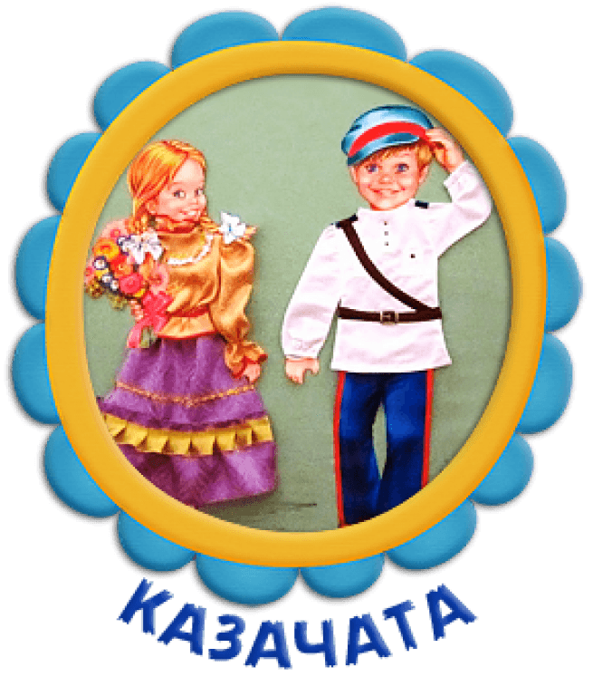

**Подготовила:**

**Инструктор по физической культуре**

**МБДОУ № 16 ст.Луковской**

**Книжникова Татьяна Николаевна**

**2021-2022 уч.год.**

**Задачи**:-создать позитивный, эмоциональный настрой, атмосферу праздника, доставить детям радость;

-развивать у детей представления об истории Краснодарского края, знакомить с традициями казаков Кубани, чувство коллективизма, коммуникативных качеств личности;

-воспитывать духовное, нравственно-патриотическое качество личности.

**Оформление:** зал празднично оформлен флагами, шарами.

**Оборудование и атрибуты:** единая спортивная форма, костюмы для персонажей, атрибуты к эстафетам (корзины, мячи, обручи, канат, деревья).

**Музыкальное оформление:** банер 23 февраля народные песни в исполнении терского казачьего хора.

**Ход развлечения**

**1 слайд (Праздник)♫**

*Звучит веселая строевая песня «Эх, казачата». Дети в спортивной форме с эмблемами входят в зал и выстраиваются друг напротив друга.*

**Инструктор:** Внимание! Внимание! Начинаем соревнования, посвященные 23 февраля! Сегодня в них участвуют «Сокол» и «Ястреб» (названия команд).

**Инструктор.**

Казачата вышли дружно,  
Чтобы праздник свой начать,  
А поэтому всем нужно  
В нем участие принять.  
Каждый должен свою силу,  
Свою ловкость показать,  
Быть здоровым и веселым  
И конечно не скучать.

**Инструктор:** Направо! В обход шагом марш!

**2 слайд (Село)**

**Разминка.**

**Казачата все проснулись (ходьба)**

**Выше к солнцу потянулись!** (Ходьба поднимаются на носочки, руки вверх).

**Лошадей перед собой, поворот у нас такой** (Прямой галоп руки вытянуть вперёд, сжать в кулаки, повороты рук вправо, влево)

**Казачонок, не ленись, нога выше потянись!** (Ходьба руки на пояс, высоко поочерёдно поднимаем согнутые в колене ноги).

**Сядем влево, руки вправо** (Гусиный шаг приседаем)

**Приседаем мы на славу!**

**Мах ногой, мах другой**. (Ходьба руки вытянуты вперёд перед собой, достаем ногой на каждый шаг ладошку).

**Конь казачий мчит стрелой.** (бег)

**Прыгай выше, казачонок,**

**Словно маленький зайчонок!** (прыжки на месте).

**Инструктор:** На месте стой раз, два! Налево! Вы чувствуете, что стали сильнее? Готовы на ратные дела? Ой! Ребята, чуть не забыла, я пригласила на наши соревнования удалого казака Степана Григорьевича. Что-то он задерживается. Может, что случилось с ним?

*Дети стоят в шеренге под казачью песню (по выбору музыкального руководителя).*

**3 слайд (Казаки) ♫** *В зал входит казак-взрослый.*

**Инструктор:**Здравствуй казак!

**Казак.**Здравствуйте люди добрые!

**Инструктор:**Какая необычная у тебя форма, ни такая как у солдат. Удобно тебе в ней на коне скакать, да саблей пользоваться?

**Казак.** Бурка казака в поле защищает от холода, папаха от смерти. Острая сабля в руках превращается в грозное оружие. Часто бывало, завидит враг несущуюся казачью конницу, блеск шашек и обращается в бегство.

**Инструктор:** Степан Григорьевич, так, что же с тобой случилось, почему задержался к нам на праздник?

**Казак:** Беда приключилась! Спешил я к вам в детский сад, скакал на резвом коне, да повстречался мне на пути Старичок-лесовичок, осерчал он на меня за что-то и силой волшебства коня отобрал. Горе мне великое! Ведь, ребята, вы же знаете, что для казака конь? (*Ответы детей*) конь для казака первый друг!

**Инструктор:** Что же теперь делать? Ребята, давайте попробуем позвать Старичка-лесовичка и спросим, что он хочет? Почему он гневается на казака?

**Дети** (зовут): Старичок-лесовичок поспеши к нам в гости.

**4 слайд (Лесовичок) ♫**

*Выбегает Лесовичок, поет дразнилку.*

**Лесовичок:** Я – старик – лесовик,

Жить в лесу давно привык.

А поутру казака

Повстречал я у леска.

Был казак, того, хорош!

А конь – глаз не оторвешь!

И поутру у леска –

Есть казак - и нет коня! Ха-ха-ха!

**Инструктор: (**останавливает Лесовичка**):** Хватит, хватит кружиться! Ты лучше расскажи нам, почему у казака коня отобрал?

**Лесовичок:** Да от скуки, надоело мне в лесу одному жить. Говорят, что у вас все ребята дружат со спортом и они сильные и все умеют делать. А я не верю! Так что, если хотите коня вернуть, докажите мне это своим умением.

**Инструктор:** Знаешь, Лесовичок, наши ребята-казачата любят свою Родину, свою станицу. И поэтому, чтобы защитить ее занимаются спортом, чтобы быть сильным и храбрым.

- Ребята расскажите Лесовичку про себя.

**Дети:**

Мы зовемся казачата.  
Каждый – будущий герой!  
Казаков лихих внучата,  
Мы за Русь стоим горой!

Мы сегодня будущее строим,

Свято чтим заветы стариков,

И гордимся тем, что мы достойны

Чести быть средь лучших казаков.

Ты цвети моё село,

Становись всё краше!

Не уронит честь казачью

Поколенье наше.

Перед всем честным народом  
Обещаю твердо я,  
Что гордиться будет скоро  
Мною вся моя семья!

**Инструктор:**  Ну что ж, Лесовичок, наши команды «Сокол» и «Ястреб» сегодня будут состязаться в ловкости, быстроте, удали и смогут доказать тебе свои умения, а ты присаживайся с казаком, да будете судить кто победит сегодня.

**Казак:** Сейчас мы это и проверим. За каждый бал победитель будет получать фишку.

**Эстафеты.**

**Казак:** Где тревога, туда казаку и дорога. А путь-дорога наших казаков лежит прямо к границе. На границах казаки сооружали смотровые вышки, чтобы дозорный мог заранее увидеть врага и других предупредить.

**Эстафета «Построй вышку»**

**5 слайд (Вышка)♫**

Дети делятся на две команды. Из модулей построить вышку. Каждый из игроков команды берёт по одному модулю и выстраивают вышку Побеждает команда, участники которой быстрее выполнят задание.

**Казак:** Молодцы! Справились с первым испытанием.

В переводе с тюркского языка слово «казак» означает «удалец». Я предлагаю и вам доказать, что вы настоящие казаки, и показать нам свою удаль молодецкую.

**Эстафета «Удалые казаки»**

**6 слайд (Казаки тренируются)♫**

Инструктор предлагает участникам команд пройти полосу препятствий, где им необходимо будет продемонстрировать свою ловкость сразу в нескольких видах основных движений (прыжки из обруча в обруч, оббежать змейкой м/у кубиками, пролезть в обруч). Побеждает команда, участники которой быстрее пройдут полосу препятствий.

**Казак:** Невозможно представить себе жизнь казака без коня. Как в праздники, так и в будни все было связано с этим неизменным спутником жизни. Известно, что казаки были лихими наездниками и часто спорили, кто кого перегонит. Ребята, смотрите, не ваши ли это кони вас заждались?

**7 слайд (Казак скачет на коне)♫**

**Эстафета «Конь до коня»**

Первые участники каждой из команд берут мяч батут «конь»  По сигналу ведущего они скачут до условленного места, затем возвращаются к своей команде и передают коня следующему игроку.

**Казак:**

Казак до казака,  
Конь до коня.  
Кто папаху уронит,  
Тот и вон пойдет.

Если во время выполнения задания участник теряет папаху, то он возвращается и поднимает ее. Побеждает команда, которая быстрее справится с заданием.

**8слайд (Конь несёт раненного)**

**Казак:** Да, конь для казака был первым помощником и в военном деле, и в поле. Если в бою казак был ранен и падал, то конь всегда останавливался, подходил к нему, трогал его лицо губами и, даже если не получал команды от хозяина, опускался рядом, чтобы раненый мог забраться на него хотя бы поперек седла. Так верный товарищ выносил казака из боя, спасая от неминуемой гибели. Поэтому к лошадям у казаков было особое отношение.

- Ребята, а какие вы знаете пословицы про коня казака.

**9 слайд (Конь с казаком)**

**Дети** - Казак без коня сирота.

-Казак коня любит, а конь в бою и в поле помогает.

- У веселого казака конь пляшет!

- Казаку конь и отец родной и товарищ дорогой.

-Казак сам не поест, а коня накормит.

- Сам погибай, а коня выручай.

-Казак без коня, что солдат без оружия.

-Казак голоден, а конь его сыт.

**Инструктор:** А вы к своим коням как относитесь? Кормить не забываете? Что-то они у вас очень худые?

**10 слайд (Коня кормят)♫**

**Эстафета «Накорми коня»**

Первые участники команд берут пустое ведро, кладут из рядом стоящих с ними корзин «зерно» (малые мячи) в ведерко и бегут до ориентира высыпают «зерно» в пустое ведро, возвращаются назад и передают ведерко следующему игроку. Побеждает та команда, которая быстрее справиться с заданием.

**11 слайд (Хата)♫**

**Казак:** «Мой дом, моя крепость» — казаки с полным основанием могли подписаться под каждым словом этой поговорки. Обживая земли, они строили себе дома. Называли их «хатой», «мазанкой»- жилище казака, которое представляло собой и место обитания, и оборонное сооружение.

**Казачья народная игра «Хата»**

Напротив каждой из команд в конце зала стоит стул, на котором лежит шаль. Под веселую музыку участники команд пляшут врассыпную по всему залу. С окончанием музыки они бегут к своим стульям, берут шаль и вытянутыми над головой руками натягивают ее (крыша). Побеждает та команда, участники которой быстрее построят «хату». Игра повторяется несколько раз.

**12 слайд (Казачка с казаком)**  
**Казак:** Казак не может считать себя казаком, если не знает и не соблюдает казачьи традиции и обычаи. Безмерное почитание гостя, уважительное отношение к старшим, уважение к женщине: матери, сестре, жене — все это входило в понятие чести казака. Отношение к женщине у казаков всегда было особенным. А вам я предлагаю следующее испытание: нужно достать для наших девочек расписные платки.

**13 слайд (Казачка) ♫**

**Казачья народная игра «Достань платок!»**

Ведущий стоит в центре зала, в поднятой вверх руке держит игрушечную шашку, на которой висит платок. Участники обеих команд (парами) по сигналу бегут к ведущему и стараются снять с шашки платок. Кто первый достает платок, несет его в свою команду. Для каждой следующей пары игроков дается отдельный сигнал и вешается новый платок. Побеждает команда, у которой наибольшее количество казачек окажется с платками.

Казачка являлась хранительницей семейного очага и традиций. Пока казак охранял границы, казачка прибиралась, по дому, готовила запасы на зиму.

Сейчас мы посмотрим, как ребята справятся с урожаем яблок.

**14 слайд (Сбор урожая) ♫**

**Эстафета «Собери яблоки».**

Дети снимают с деревьев яблоки в корзину. Команда, собравшая первой яблоки - победитель.

**15 слайд (Стрелок) ♫**

**Эстафета «Меткий стрелок».**

**Казак:** Казачьи забавы совсем не легки,

Покажем, какие вы меткие стрелки.

Команды стоят в колоннах по одному. На расстоянии от команд стоят корзины. Каждому участнику необходимо попасть мешочком с песком в корзину. Выигрывает команда, попавшая большее количество раз.

**Инструктор:** Ну что, Лесовичок, ты доволен? Выполняй свое обещание, возвращай казаку Степану Григорьевичу коня!

**Лесовичок:** Коня я верну, я слыхивал, что казаки любят силою помериться.

**Казак:** С удовольствием! Казаки справедливого боя никогда не гнушались! Давай, хоть на руках потянемся, хоть на канате.

**Лесовичок:** Давайте на канате.

**15 слайд (Канат) ♫ «Перетягивание каната»**

В одной команде казак Степан – в другой Лесовичок.

**Казак.** Силу, храбрость, смелость надо воспитывать с детства. А знают ваши дети пословицы о смелости и храбрости.

**Инструктор:**  Конечно же. А ну-ка!

**Дети.**

1. Смелость города берет!
2. Смелого, пуля боится, храброго штык не берет!
3. За правое дело, сражайся смело!
4. Если, правда на нашей стороне, то и сражаться легче!
5. Не зря говорили: “Знали, кого били, потому и победили”!

**Подведение итогов.**

**Лесовичок:** Степан Григорьевич, возвращаю я тебе твоего коня! **Награждение медалями. Сладкое угощение от Лесовичка.**

**Инструктор:** (благодарит Лесовичка за участие и спрашивает у него): Тебе, Лесовичок, понравилось у нас в детском саду?

**Лесовичок:** Мне очень нравится у вас, но мне пора. Наш Луковский лес беречь да охранять – моя задача! Когда мне скучно будет, можно я к вам в гости приду?

**Инструктор:** Конечно приходи.

**Инструктор: А в завершении нашего праздника мы исполним песню «Бравые казаки»**